22.05.2020
План занятий объединения «Маленькие волшебники» 2 год обучения
группа «Солнышко»

Тема:Аппликация «Летнее настроение»».
Форма занятий: дистанционная, с использованием мобильной сотовой связи и интернет сетей
Цель: Формирование творческой активности обучающихся, предоставление возможности творческого решения задания.
Задачи:
Обучающие:обучить приемам и способам создания поделок из различных материалов.
Развивающие: развивать творческий интерес
Воспитательные: воспитывать эмоционально ценностное отношение к творческой деятельности
Ход занятий:

Для создания аппликации, подготовьте:
- цветная бумага
- цветной гофрированный картон с рисунком;
- ножницы;
- клеящий карандаш;
- клеевой пистолет;
- ватные палочки;
- листочки глянцевого журнала.
Рамочка выполняется очень просто: белый лист картона обклеиваем трубочками, свёрнутыми из листочков глянцевого журнала.
Из гофрированного картона вырезаем вазочку любой формы и приклеиваем на рамку.
В левом верхнем и нижнем правом углах приклеиваем цветочки.
Цветы. Разрезаем листы цветной бумаги на полоски шириной
3 см.
Полоски складываем гармошкой.
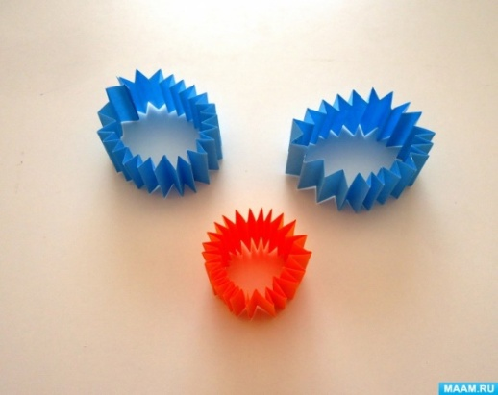
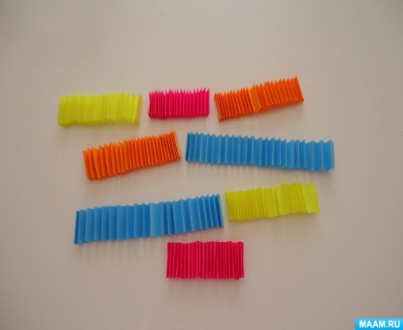
Концы сложенной гармошкой полоски склеиваем между собой.
Из белой бумаги вырезаем кружочки диаметром 1,5 см.
На кружочек капаем каплю клея и приклеиваем получившуюся деталь, в центр вставляем обрезанную ватную палочку. Получился цветочек.
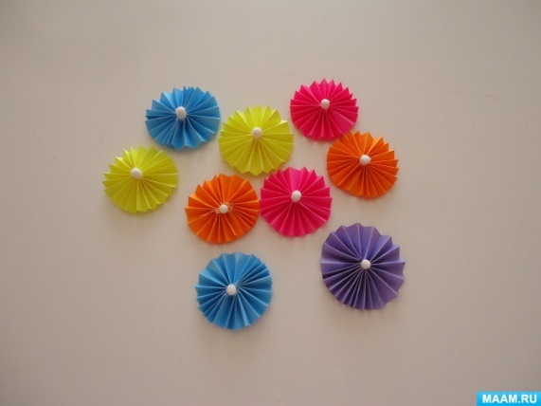
Листья. Заготовку складываем пополам, вырезаем листик, складываем гармошкой по косой, разворачиваем. Листик готов.
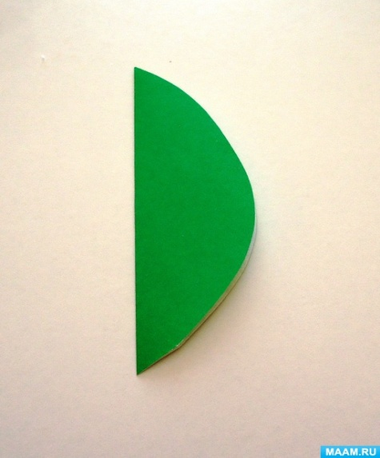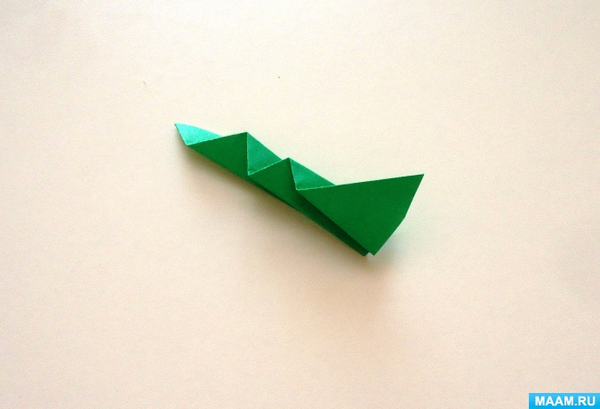
Затем приклеиваем готовые цветы и листья в любом порядке.
Вот такое цветочное панно у нас получилось.
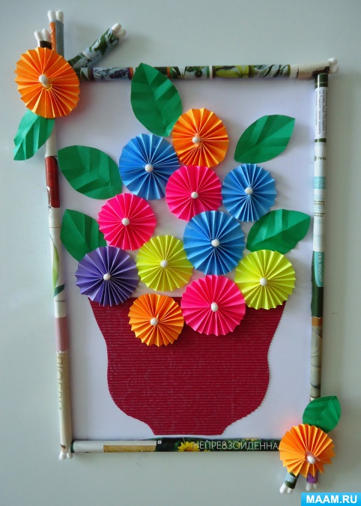

Прислать фотоотчет.

22.05.2020
План занятий объединения «Маленькие волшебники» 3 год обучения
группа «Пчелы»

Тема:«Квиллинг».
Форма занятий: дистанционная, с использованием мобильной сотовой и интернет сетей
Цель: развитие творческого потенциала каждого ребенка, расширение кругозора детей, сформирование умения и навыков работы с бумагой.
Задачи
Обучающие: научить работать с бумагой.
Развивающие: развивать творческий интерес, мелкую моторику
Воспитательные: воспитывать эмоционально ценностное отношение к творческой деятельности.
Ход занятий: рассылка и просмотр материалов по теме: https://youtu.be/ijQLfqPFMos
Прислать фото отчет.

22.05.2020

План занятий объединения «Маленькие волшебники» 3 год обучения
группа «Теремок»

Тема:«Квиллинг».
Форма занятий: дистанционная, с использованием мобильной сотовой и интернет сетей
Цель: развитие творческого потенциала каждого ребенка, расширение кругозора детей, сформирование умения и навыков работы с бумагой.
Задачи
Обучающие: научить работать с бумагой.
Развивающие: развивать творческий интерес, мелкую моторику
Воспитательные: воспитывать эмоционально ценностное отношение к творческой деятельности.
Ход занятий: рассылка и просмотр материалов по теме: https://youtu.be/ijQLfqPFMos
Прислать фото отчет

